Les Autres Ombres

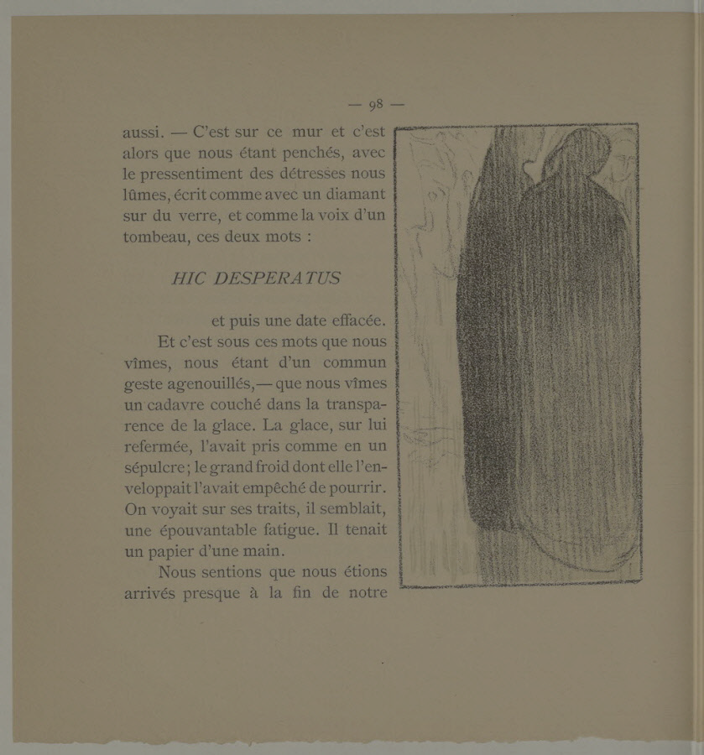

Par 3d6, pour le Dixième Défi Trois Fois Forgé de PTGPTB. Ce jeu est placé sous licence Creative Commons BY-NC-SA.
Introduction:
Vous avez glissé. Vous n’avez senti aucun impact malgré l’intensité du choc. Vous êtes relevé indemne.
Pourtant, en clignant des yeux, vous avez aperçu quelque chose du coin de l'oeil.
Sur le moment, vous n'avez pas compris.
Les jours qui ont suivi, ces flash se sont reproduits.
Vous avez aperçu plus clairement, d'autres points lumineux à proximité.
Alors que vous vous êtes réunis, sans avoir d’explications, vous avez repéré des Ombres indéfinissables arriver en masse. En un instant elles fondaient sur vous, force invisible vous donnant l’impression d’heurter un mur à pleine vitesse. Vous subissiez l'attaque en tentant de comprendre ce qu’il se passait quand votre sauveur est apparu et s’est chargé de vos assaillants. Le combat n’a duré que quelques secondes, se révélant par flash de scènes.

Devenu votre mentor, il vous apprend à glisser dans l'autre réalité, vous montrant que cela attire toujours des créatures d'ombres. Et que celles qui vous ont attaqués sont les plus faibles.

Désormais capables de glisser dans l'autre réalité, d’y ignorer la pesanteur, de vous y déplacer juste par le regard, voire même d’y interagir avec la réalité sans être repéré, vous avez vite remarqué des liens d’ombres entre les gens.

Peu avant que vous ne constatiez la disparition de votre mentor, l’un de vous a détecté une tâche d’ombre extrêmement massive sur votre mentor.
Vous avez compris rapidement que les créatures d'ombres manipulent les gens auxquels ils s’attachent, créant des liens d’ombres entre les gens, les objets, les lieux.
Ce fil d’ombre semble infini et reste incompréhensible.
Les créatures d’ombres peuvent même envelopper littéralement des personnes de la réalité.
Dans l’Autre Réalité, vous pouvez interagir avec ces fils, et donc, modifier l'état des personnes concernées, mais cela attirera toujours les créatures d’ombres.
De la même manière, vous pouvez influencer la réalité en liant les gens, en créant des liens entre les événements, en liant des objets à des gens, etc.

Déciderez-vous d'influencer le monde autour de vous pour l'améliorer, voire pour empêcher les Fidèles des ombres d'atteindre leurs sombres objectifs?

Les personnages ignorent qu’à l'instant même où ils ont glissé dans l'autre réalité, ils ont été remarqués par des fidèles des créatures d'Ombres qui cherchent à les retrouver et à les éliminer ou à profiter de leurs pouvoirs.
Règles :
- Chaque fois qu'un des personnages glisse dans l'autre réalité, le meneur augmente la face d’1d6, arrivé à 6, les créatures attaquent.

Pour réussir une action, le joueur lance 2d6 auxquels il ajoute la caractéristique concernée.
Sur 12+ l'action réussit plus que prévu, le meneur propose un bonus pour la situation ou une action à venir (3 dégâts).
Sur 10-11, l'action réussit (2 dégâts).
Sur un 7 à 9, l'action réussit mais attire l'attention des créatures d'Ombres (le meneur augmente la face du dé d'un point). (1 dégât + 1 face)
Sur un 6-, l’action attire l’attention des créatures d'ombres (le meneur augmente la face du dé de 2 points), qu’elle réussisse ou non.
Si un trait est adapté ou dans une situation idéale, le joueur lance un dé supplémentaire et garde les deux meilleurs.
Si un trait ou en situation handicapante, le joueur lance un dé supplémentaire et garde les deux plus faibles.
On ne lance jamais plus de 3 dés.

Création de personnage :
Pour créer son personnage, le joueur définit d'abord son occupation (métier, activité principale, passion, etc) et le décrit en quelques mots. C’est son trait principal (ex: Policier blasé, Grand-mère dans le coup, Fleuriste fan de krav maga, etc.).

Un personnage est défini par les caractéristiques :
- Social (Charisme, Interaction avec d'autres)
- Ombres (Tout ce qui a trait à l'autre réalité)
- Physique (Agilité, dextérité, combat)
- Eveil (Perception et Intelligence)

. Le joueur y répartit les valeurs de -1, 1, 1, 2
. Les joueurs peuvent aussi avoir 3 objets sur eux, qu’ils pourront obtenir en cours de jeu ou avoir à la création.
. Les joueurs peuvent gagner des traits temporaires positifs selon les situations ou les équipements, ce qui leur donnera des bonus pour les jets concernés.

Capacités :
. Se déplacer dans l'autre réalité dans tous les sens à portée de vue
. Interagir entre les réalités (influencer les liens entres les gens ou les objets de la réalité, impacter l’autre réalité, etc.)
. Voir l'influence des Ombres (sur les gens, la réalité)
. Passer dans l’autre réalité (et y rester le temps nécessaire)

Le joueur met 1 point à une capacité, les autres sont à 0. Cela symbolise la découverte de ses pouvoirs. Cette valeur s’ajoute aux jets de dés concernés.

Combats :
Deux façons de combattre les ombres:
. Actions indirectes
Les personnages interviennent sur les liens d'ombres entre les personnes/obljets/lieux qu'ils croisent et ainsi nuire aux machinations des Ombres et de leurs serviteurs.
. Le combat direct
La seule façon de combattre des Ombres est de les attaquer dans l’autre réalité. Mais plus les personnages agissent dans l’autre réalité, plus ils attirent les créatures d’Ombres.

Dégâts :
. Si les dégâts sont égaux au score de physique (minimum 1) du personnages, il gagne un trait négatif qui impacte les jets concernés.
. S’il prend une seconde fois autant de dégâts que son score de physique, il gagne un second trait et devra se reposer.
. S’il prend une troisième fois autant de dégâts que son score de physique, en plus d’avoir un nouveau trait négatif, il sera hors-jeu, voire pourra mourir. S’il survit, il devra prendre le temps de guérir.

Les armes, les explosions donnent des dés d'avantages pour les personnages s’ils peuvent les utiliser dans l’autre monde.
Cocher un équipement (et l’user) permet d’annuler les dégâts d’une attaque.

Ennemis :
- Ombres tisseuse (3 PV / 1 dégât par tour) : Souvent autant de créatures que le nombre de personnages x 2
- Ombres chasseuses (10 PV / 2 dégâts par tour) : Souvent 2 parmi un groupe d’Ombres tisseuses (nombre de personnages x 3)
- Maîtresses d’ombres (20 PV / 3 dégâts par tour) : Créatures exceptionnellement rares et terrifiantes. Les personnages n’en rencontreront pratiquement jamais.
- Fidèles des créatures des ombres. Les créatures pourront être accompagnées de fidèles, permettant d’attaquer les personnages dans les deux réalités à la fois.

Crédit image : ''Hic desperatus'' (Troisième partie : Voyage vers une mer glaciale) Le voyage d'Urien. - Paris : Librairie de l'art indépendant, 1893

